Вариант 1
Задание 1
С помощью «сказочной» числовой прямой заполни пропуски:

ξ η α θ δ γ λ β φ ω

θ + 1 = … α – 2 = … φ … η на …

γ + … = β δ – 1 = … λ … ω на …

Задание 2.
Реши уравнения

в – х = к х + 6 = 10
Задание 3
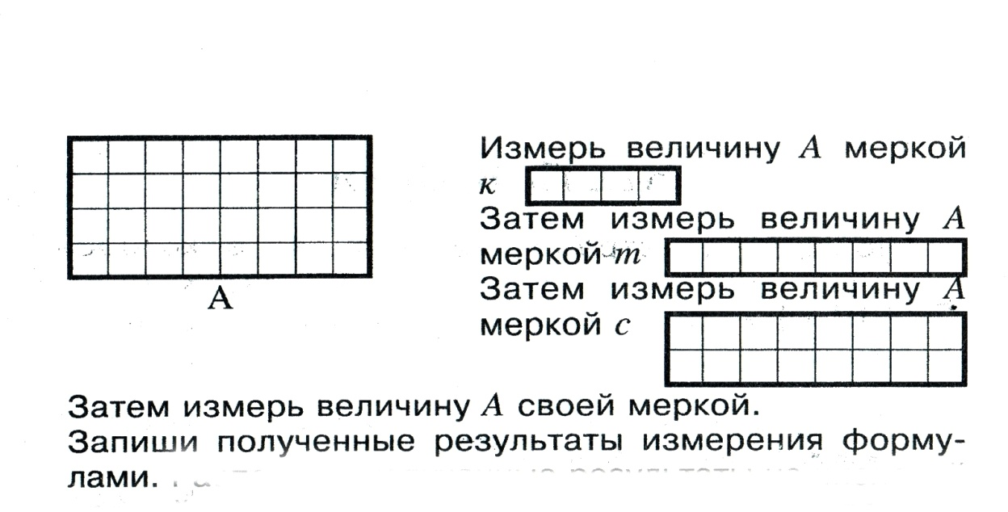
Покажи результаты измерения на числовой прямой

Задание 4.
Построй к задачам чертежи и реши задачи:

А). Школьники посадили 8 берез и 2 липы. На сколько берез посадили школьники больше, чем лип?

В) В лыжный поход пошли К девочек, а мальчиков на В человека больше. Сколько всего человек пошло в лыжный поход?

Вариант 2
Задание 1
С помощью «сказочной» числовой прямой заполни пропуски:

ξ η α θ δ γ λ β φ ω

θ -1 = … α +1 = … δ … η на …

η + … = θ δ – 2 = … λ … β на …

Задание 2
Реши уравнения

8 – х = 2 х + а = с

Задание3
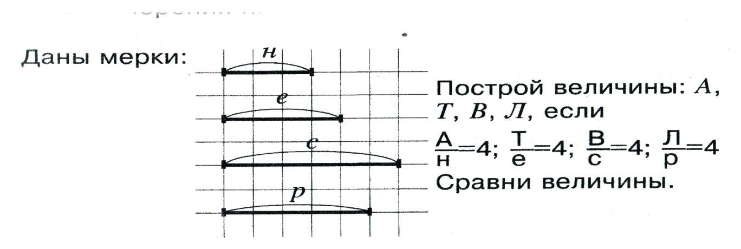
Задание 4
Построй к задачам чертежи и реши задачи:

а) В букете было С белых астр. А желтых на В астр больше. Сколько в букете было жёлтых астр?
б) В хоре пело 7 девочек и 5 мальчиков. На сколько мальчиков меньше , чем девочек?

